Екілік іздеу ағашын құру

Өзг.

Бет

Құжат №

Қолы

Күні

Бет

Лит.

Масса

Масштаб

Қосымшаны құрудың кезеңдері

Беттер

*Ғ. жетекші*

*Абилдаева Г. Б.*

«Әбілқас Сағынов атындағы ҚарТУ» КеАҚ, ИС-23-1

*Н. Тексеріс*

*Абилдаева Г. Б.*

*Студент*

*Совет Ж.Н.*

1

Екілік іздеу ағашын құру

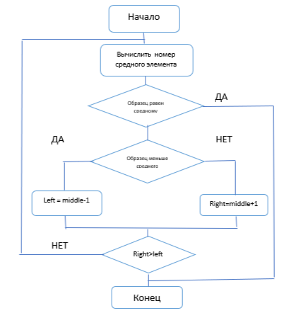

1

*Каф.мең.*

*Калинин А.А.*